Тезисы выступления
Председателя дорожной территориальной профсоюзной организации РОСПРОФЖЕЛ на ДВжд
с повесткой: «Об итогах выполнения обязательств Отраслевого соглашения по организациям железнодорожного транспорта и коллективных договоров структурных подразделений ОАО «РЖД» и организаций прочих форм собственности, входящих в объединение «Желдортранс» и осуществляющих свою деятельность на полигоне Дальневосточной железной дороги,
за I полугодие 2020 года»

Уважаемые участники и приглашенные!

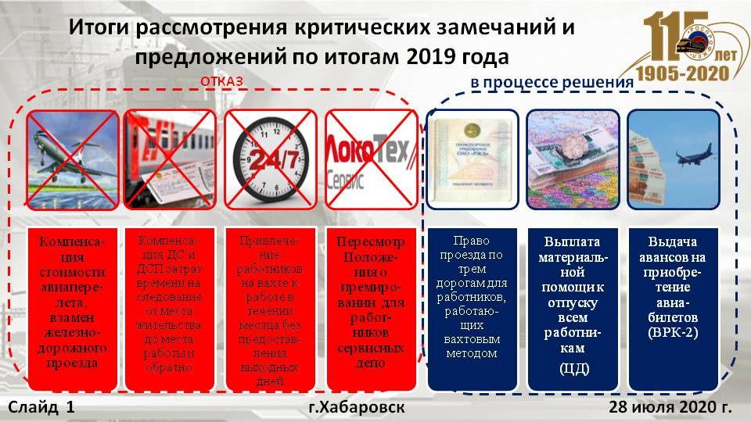
Сегодня наше мероприятие проводится в нелегкое время – эпидемиологическая обстановка заставила нас работать в новых условиях, введены вынужденные простои, часть работников переведена на удаленную работу. Сейчас уже приступили к поэтапному выходу из режима повышенной готовности, но нам еще предстоит оценить весь масштаб реальных потерь и учесть полученный опыт.
Слайд «Итоги рассмотрения критических замечаний и предложений по итогам 2019 года»
По традиции начну с информирования о ходе реализаций критических замечаний и предложений по итогам 2019 года. Всего в ходе мероприятия было сформировано 26 критических замечаний и предложений.
7 предложений направлены на рассмотрение в ОАО «РЖД», РОСПРОФЖЕЛ и центральные дирекции. Они представлены на слайде. По 4 предложениям получены отрицательные ответы.
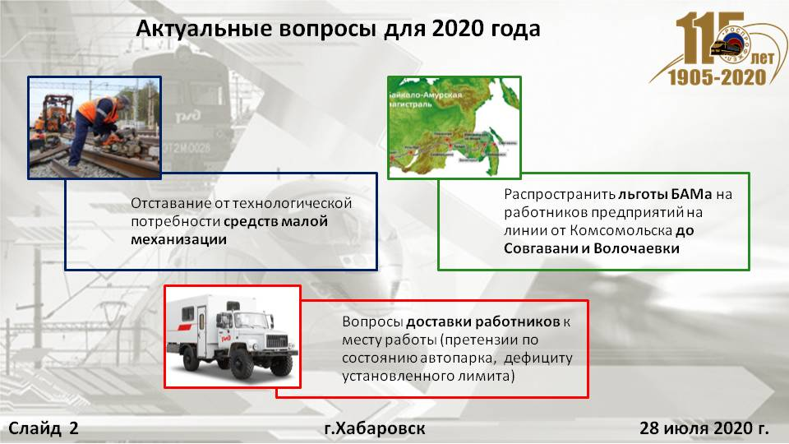
В очередной раз не принято наше предложение о возможности предоставления компенсации стоимости авиаперелета, взамен железнодорожного проезда.

Слайд «Актуальные вопросы для 2020г »

Актуальные вопросы на следующий период 2020 года:
1. Проблема с отставанием от технологической потребности инструментов и средств малой механизации.
2. В очередной раз от коллективов предприятий Комсомольского региона звучат предложения о внесении изменений в План по привлечению и сохранению персонала на предприятиях территории БАМа и установления 10-процентной надбавки к заработной плате и предоставления права авиаперелета на Черноморское побережье для всех работников включая участки от ст.Комсомольск-на-Амуре (включительно) и по направлениям до ст. Советская Гавань и до ст.Волочаевка (включая станции).
3. По - прежнему актуальными для решения в текущем году остаются вопросы доставки работников к месту работы, высказываются претензии по состоянию автопарка, дефициту установленного лимита.

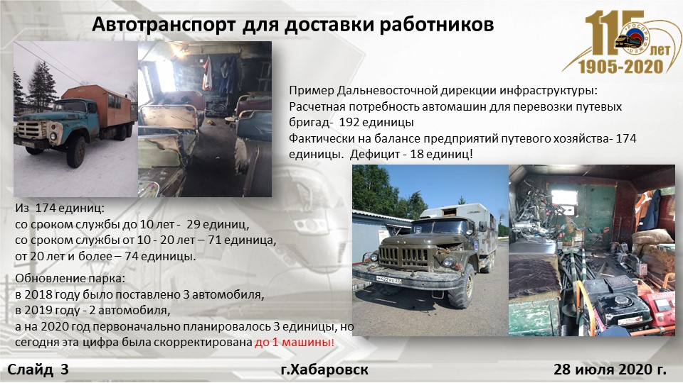
Слайд «Автотранспорт для доставки работников »

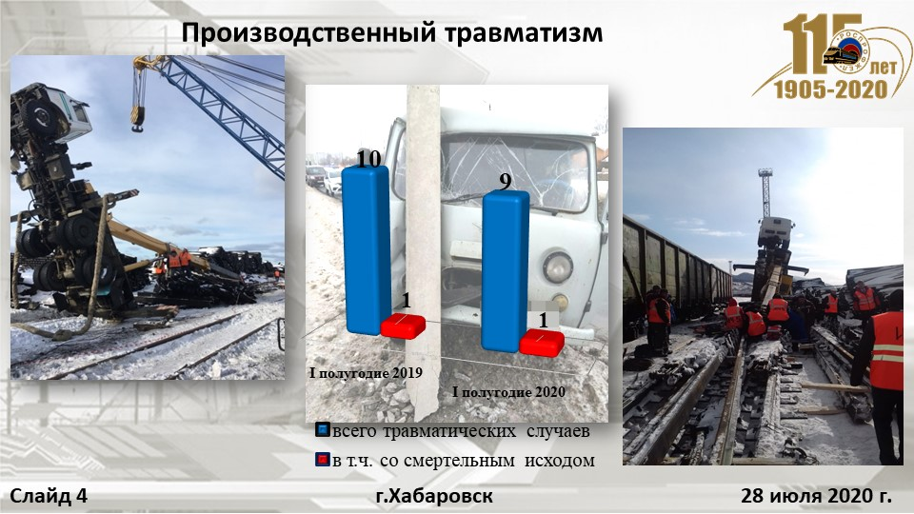
Хочу остановиться на этом вопросе. На дороге сохраняется неблагоприятная ситуация с выполнением требований охраны труда и Правил безопасности при перевозке людей автомобильным транспортом при доставке бригад дистанций пути к местам производства работ, что создает риски сохранения жизни и здоровья работников компании. Например, из-за недостаточных темпов обновления, в Дальневосточной дирекции инфраструктуры 42% транспортных средств на сегодняшний день, со сроком службы более 20 лет. А ежегодная поставка предусматривает не более 3 единиц техники. С такими темпами обновления автопарка, для решения проблемы потребуются десятилетия!
Слайд «Производственный травматизм»

В продолжении темы обеспечения безопасных условий труда. В I полугодии 2020 года в структурных подразделениях всех форм собственности допущено 9 травматических случаев, в т.ч. 1 со смертельным исходом. За аналогичный период 2019 года было принято к учету 10 случаев производственного травматизма (1 - со смертельным исходом). Допущен рост числа пострадавших на производстве работников в Дальневосточной дирекции по ремонту пути – смертельный случай.
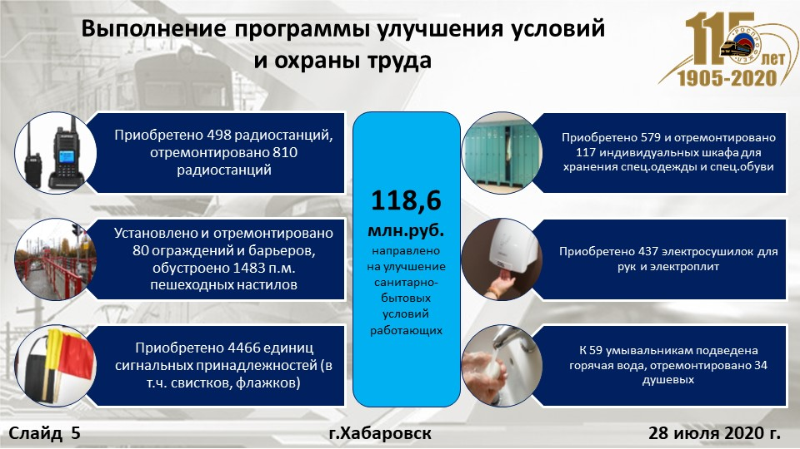
Положение дел с профилактикой производственного травматизма в структурных подразделениях, допустивших несчастные случаи, нельзя признать удовлетворительным.
Слайд «Выполнение программы улучшения условий и охраны труда»

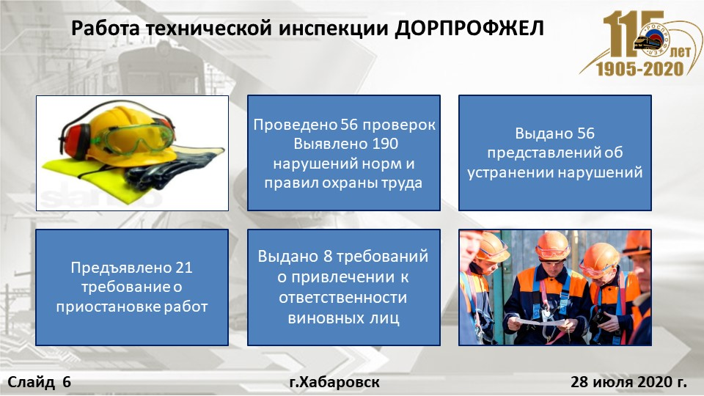
Условия коллективных договоров по направлению на мероприятия по улучшению условий и охраны труда финансовых средств выполнены всеми службами и структурными подразделениями функциональных дирекций и дочерних обществ полигона железной дороги. Результаты реализации программы улучшения условий и охраны труда показаны на слайде.
Слайд «Работа технической инспекции»

7

На следующем слайде показаны основные показатели работы технической инспекцией труда в текущем году. Вопросы обеспечения безопасности труда, улучшения условий и охраны труда, возникшие в ходе осуществления общественного контроля, неоднократно рассматривались на президиумах ДОРПРОФЖЕЛ и его филиалов.
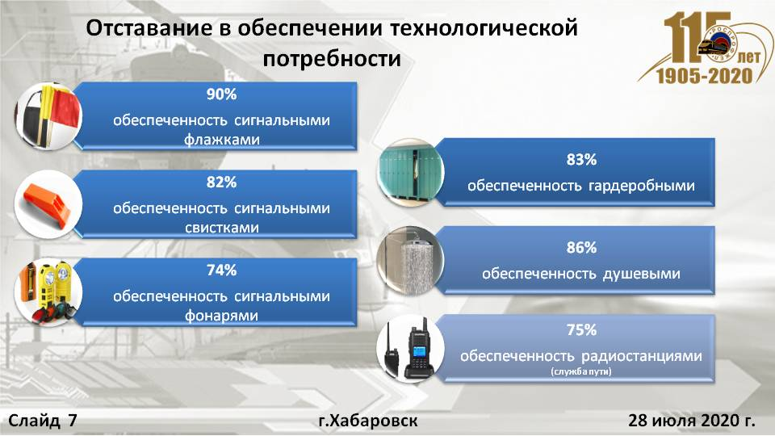
Слайд «Отставание в обеспечении технологической потребности»

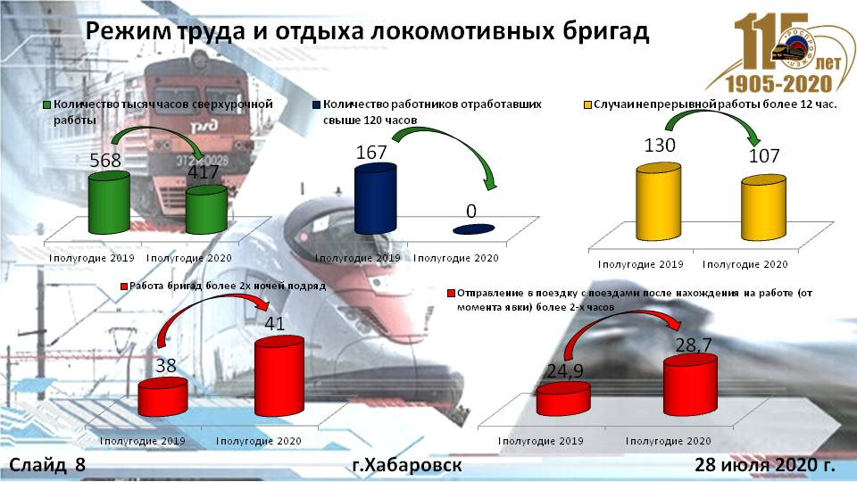
Проверками технической инспекции труда выявляются нарушения в вопросах содержания зданий, санитарно-бытового обеспечения работников, оснащения предприятий и работающих бригад сигнальными принадлежностями и переносными радиостанциями, обеспечения исправным инструментом в соответствии с технологией выполнения работ.
Слайд «Режим труда и отдыха работников локомотивных бригад дороги»

В 2020 году, снизилось число нарушений режима труда и отдыха работников локомотивных бригад в сравнении с аналогичным периодом 2019 года.
На 26% снизилось общее время сверхурочной работы (417 тыс.часов против 568 тыс.часов). Впервые за продолжительный период, нет локомотивных бригад, отработавших сверхурочно более 120 часов.
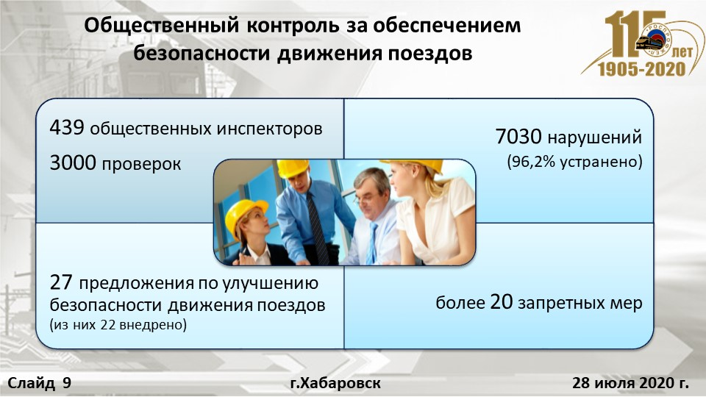
Но при этом, необходимо отметить, что по-прежнему допускаются нарушения пункта 5.12 «Коллективного договора ОАО «РЖД» на 2020-2022 годы» согласно которому запрещается отправлять локомотивные бригады в поездку с поездами после нахождения их на работе (от момента явки) более 2-х часов. Этот показатель по сравнению с аналогичным периодом 2019 года вырос на 15%. А так же есть рост количества случаев работы свыше 2х ночей подряд (2020 год – 41 случай, 2019 – 38). Необходимо руководителям и ППО данных предприятий прилагать силы к выходу на нулевые показатели нарушений режима труда и отдыха.
Слайд «Общественный контроль за обеспечением безопасности движения поездов.

На сегодняшний день на дороге работают 439 общественных инспектора по безопасности движения поездов. Результат их работы представлен на слайде.
Задачу на предстоящий период мы видим в повышении уровня взаимодействия руководителей и профсоюзного актива всех уровней на проведении профилактической работы по безопасности движения поездов, обучению общественных инспекторов, председателей первичных профсоюзных организаций по ведению вопросов общественного контроля.

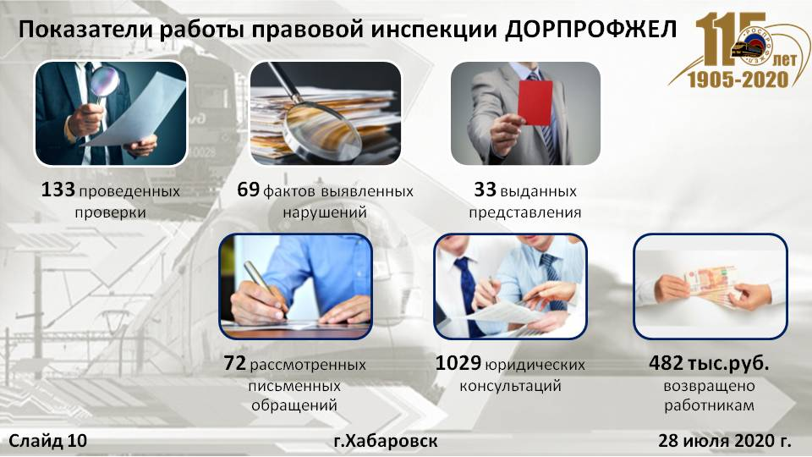
Слайд «Показатели работы правовой инспекции труда»

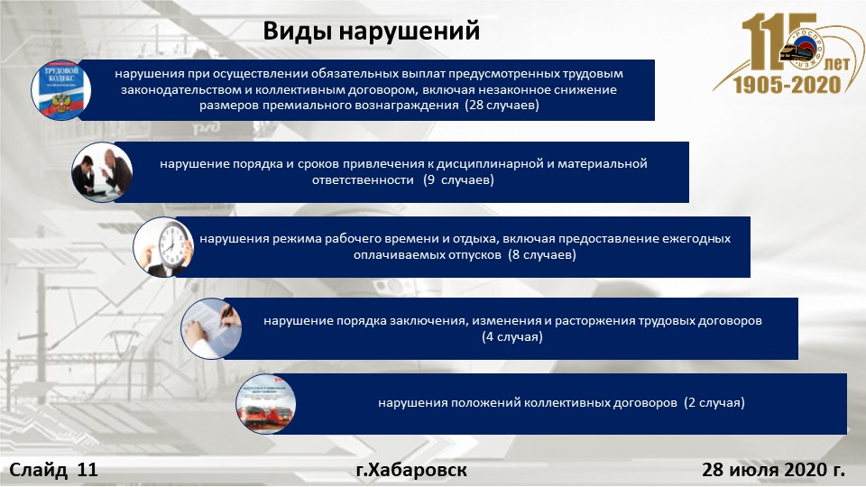
Правовой инспекцией труда ДОРПРОФЖЕЛ постоянно осуществляется деятельность по контролю за исполнением коллективного договора и трудового законодательства. На слайде можно посмотреть показатели работы штатных правовых инспекторов. За первое полугодие 2020 года было выявлено 69 нарушений.
Слайд «Виды нарушений»

Как вы видите, основными нарушениями, выявляемыми в результате проверок правовой инспекции труда, являются нарушения при осуществлении обязательных выплат, предусмотренных трудовым законодательством и коллективным договором, включая незаконное снижение размеров премиального вознаграждения.

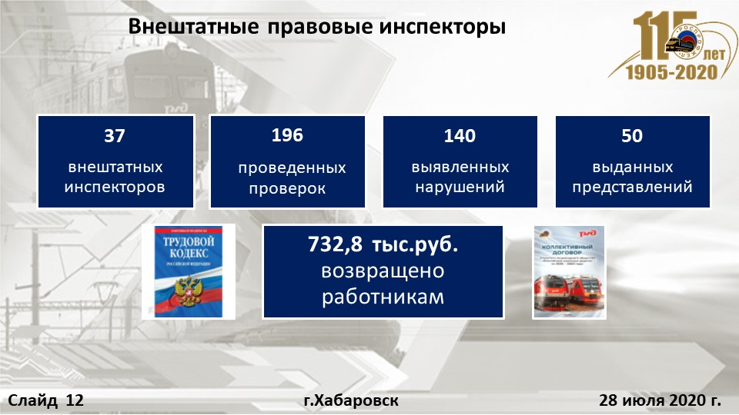
Слайд «Показатели работы внештатных правовых инспекторов труда»

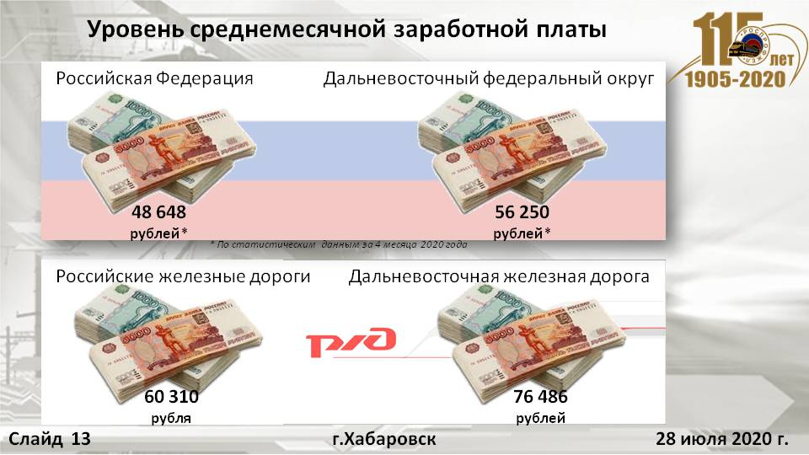
Следует учитывать, что приведенные цифры по количеству выявленных нарушений, возвращенных средств и других показателей работы правовой инспекции труда, указаны без учета показателей внештатных правовых инспекторов труда Профсоюза. В настоящее время работает 37 внештатных правовых инспекторов труда Профсоюза. Результаты их работы показаны на слайде.
Слайд «Уровень среднемесячной заработной платы»

В настоящее время, в условиях роста в стране безработицы и снижения уровня дохода у населения на фоне пандемии по короновирусной инфекции, важным критерием привлекательности работы в отрасли является уровень заработной платы.
Среднемесячная заработная плата работников компании в основной деятельности на полигоне Дальневосточной железной дороги составляет 76486 рублей с ростом к аналогичному периоду прошлого года на 6,6%. С учетом индекса роста потребительских цен, установленного на уровне 102,8%, гарантия по росту реальной заработной платы выполнена, рост составил 103,5%. В целом по ОАО «Российские железные дороги» заработная плата составляет 60310 рубля (рост 105%). Можно сравнить заработную плату железнодорожников с среднемесячными показателями заработной платы в стране и в Дальневосточном федеральном округе. В Российской Федерации среднемесячная заработная плата составила 48648 рублей, по Дальневосточному федеральному округу – 56250 рублей.
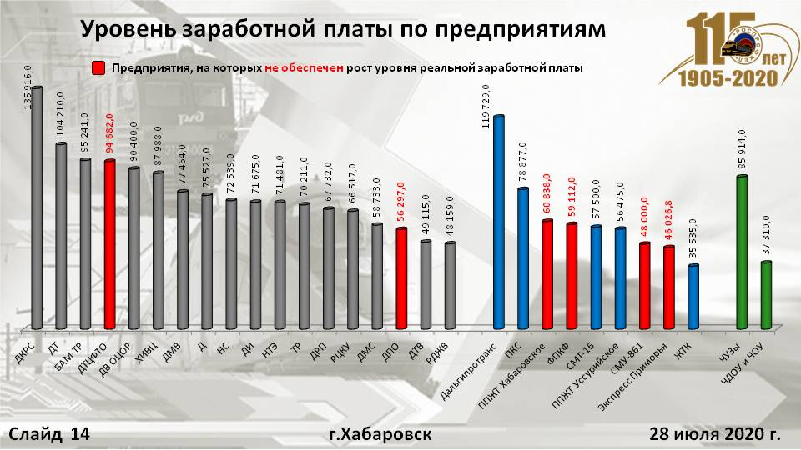
Слайд «Уровень заработной платы по предприятиям»

В большинстве структурных подразделений, действующих на полигоне Дальневосточной железной дороги обязательства по индексации заработной платы выполнены. Индексирование проведено с 1 марта на 2%. Следующая плановая индексация намечена на 1 октября текущего года.
Несмотря на рост уровня номинальной и реальной заработной платы работников в границах всей дороги, на некоторых предприятиях рост реальной заработной платы не обеспечен даже с учетом проведенной индексации. Например, в Дальневосточной дирекции пассажирских обустройств не только не обеспечен рост реальной заработной платы (96,5%), но и номинальная заработная плата ниже уровня прошлого года на 1 %.
Аналогичная ситуация в строительно-монтажном управлении №861 где номинальная заработная плата снижена на 2%, ППЖТ Хабаровск со снижением заработной платы на 5%.
На слайде вы видите среднемесячную заработную плату по подразделениям разных форм собственности, действующих в границах дороги.

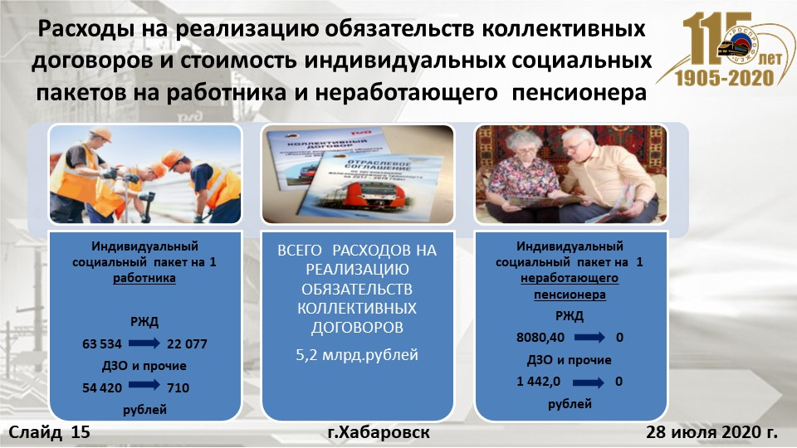
Слайд «Расходы на реализацию обязательств коллективных договоров и стоимость индивидуальных социальных пакетов на работника и неработающего пенсионера»

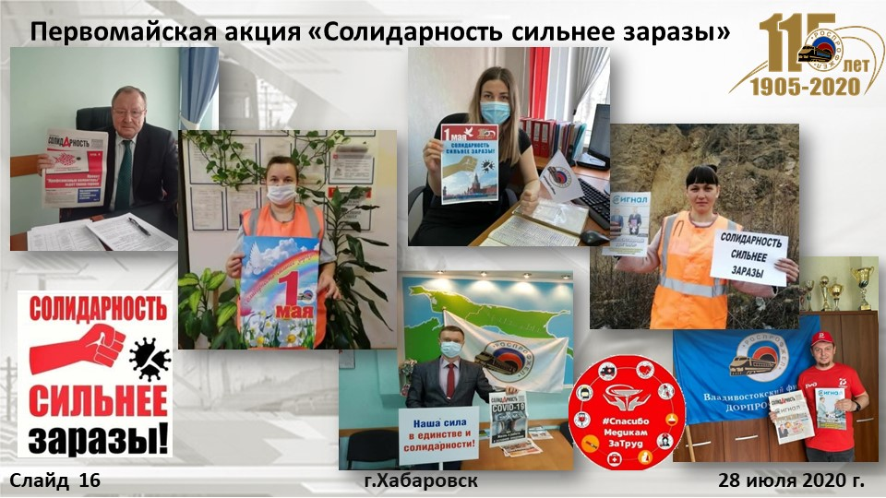
На выполнение обязательств коллективных договоров всех структурных подразделений разных форм собственности, действующих на полигоне Дальневосточной железной дороги, за I полугодие 2020 года направлено 5,2 млрд.рублей, в том числе на коллективный договор ОАО «РЖД» - почти 5 млрд.руб. (4,96), что на 0,4 млрд. рублей больше уровня 2019 года, несмотря на сокращение численности работающих. Стоимости индивидуальных социальных пакетов для работников и неработающих пенсионеров представлены на слайде.

Слайд «Участие дальневосточного профактива в первомайской акции «Солидарность сильнее заразы»

В связи с введенными мерами по противодействию распространения новой коронавирусной инфекции многие запланированные профсоюзные мероприятия прошли в онлайн-формате в сети Интернет. Так, в рамках проведения первомайской акции профсоюзов организовано участие в первомайской «перекличке» ФНПР и голосование за резолюцию под лозунгом «Солидарность сильнее заразы», в поддержку членами профсоюза опубликовано более 50 постов в социальных сетях.
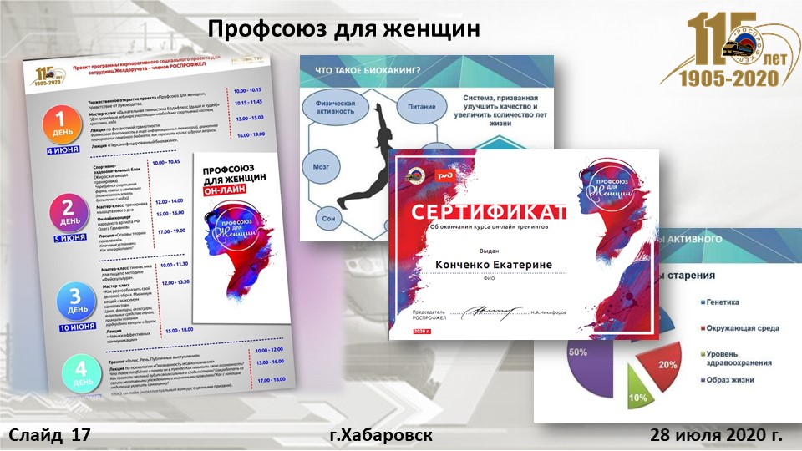

Слайд «Профсоюз про женщин»

В мае текущего года реализован проект РОСПРОФЖЕЛ «Профсоюз Про Женщин», в ходе которого женщины получили специальные знания и навыки, чтобы правильно распределять нагрузку, вести здоровый образ жизни, продуктивно и полезно отдыхать и «перезагружаться». В нем приняли участие 36 дальневосточниц из числа профсоюзного актива.
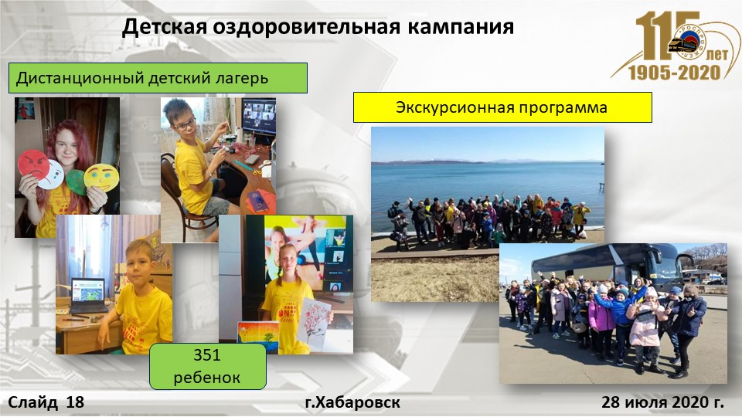

Детская оздоровительная кампания в 2020 году также проводится онлайн, в 1 смену 351 ребенок работников дороги и ДЗО приняли участие в дистанционном лагере.

В дни весенних каникул 70 детей приняли участие в экскурсионной программе в городе Владивосток.
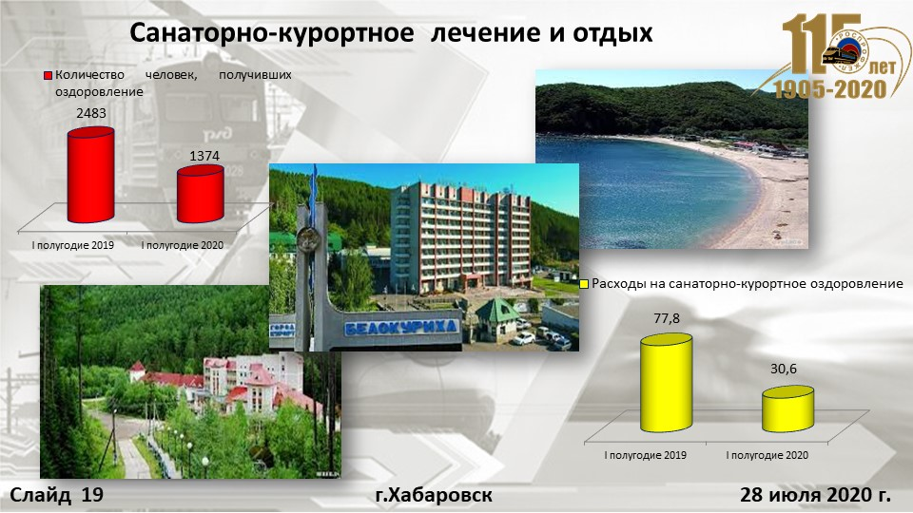

Слайд «Санаторно-курортное лечение и отдых»

В 1 полугодии 2020 года на оздоровление работников, членов их семей и неработающих пенсионеров использовано 30,6 миллионов рублей, что на 47,2 миллионов рублей меньше, чем в 2019 году. В целом средства на санаторно-курортное лечение освоены на 57%. Не выполнение плана оздоровления работников и членов их семей и не освоение средств, в первом полугодии текущего года, обусловлено сложной эпидемиологической обстановкой из-за пандемии коронавируса.
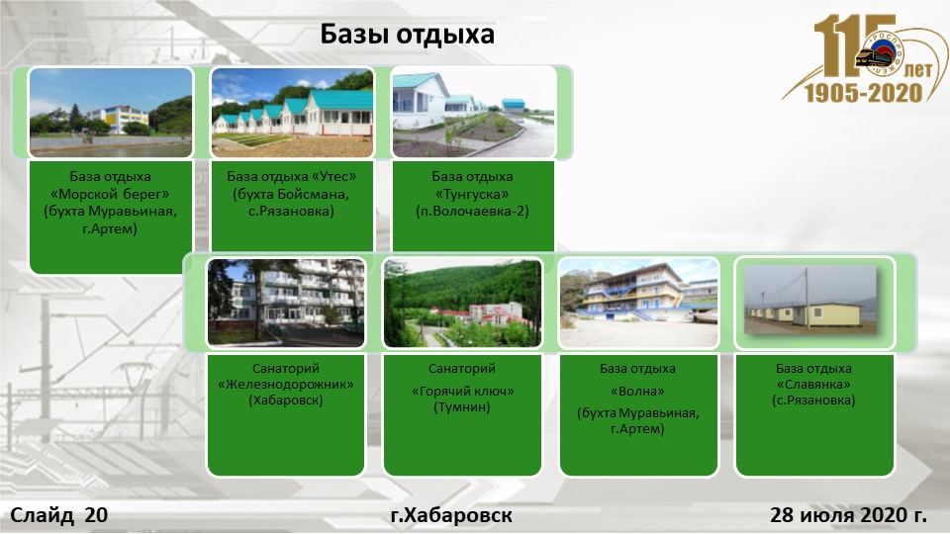

На дороге работают 3 санатория-профилактория: «Железнодорожник», «Горячий ключ» и «Надежда», а так же базы отдыха «Волна» и «Славянка». В санатории-профилактории «Железнодорожник» проведен ремонт, ведется реконструкция и благоустройство территории, в период сложной эпидемиологической обстановки санаторий использовали в качества обсерватора.

Для организации отдыха членов профсоюза при Дорпрофжел работают три базы отдыха «Морской берег», «Утес» и «Тунгуска». На всех профсоюзных базах созданы комфортные условия для организации отдыха. Ежегодно на профсоюзных базах отдыхают более 1,5 тысяч человек. В этом году сроки заездов были скорректированы по требованию Роспотребнадзора.

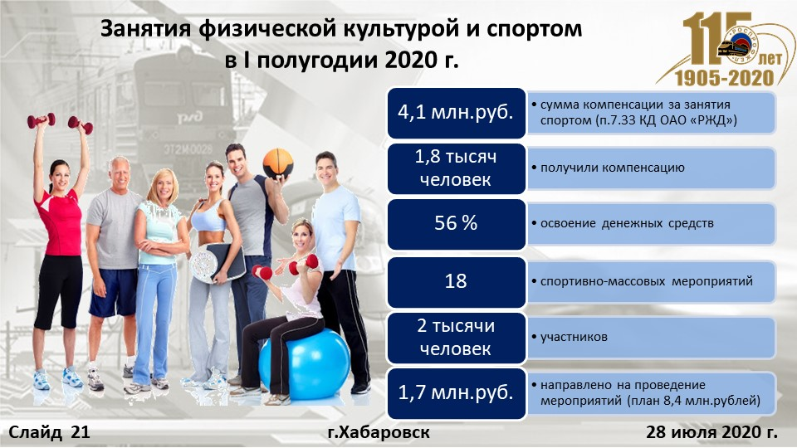
Слайд «Занятия физической культурой и спортом»

Пандемия по коронавирусу ограничила возможность заниматься спортом и проводить спортивные мероприятия. Спортивные залы не работали со второй половины марта. В связи с чем наблюдается неосвоение средств, запланированных для реализации пункта 7.33 Коллективного договора ОАО «РЖД», не реализован план спортивно-массовых и физкультурно-оздоровительных мероприятий. Цифры показаны на слайде.
Велопробег, посвященный 75-летию Победы в Великой Отечественной войне перенесен на сентябрь текущего года.

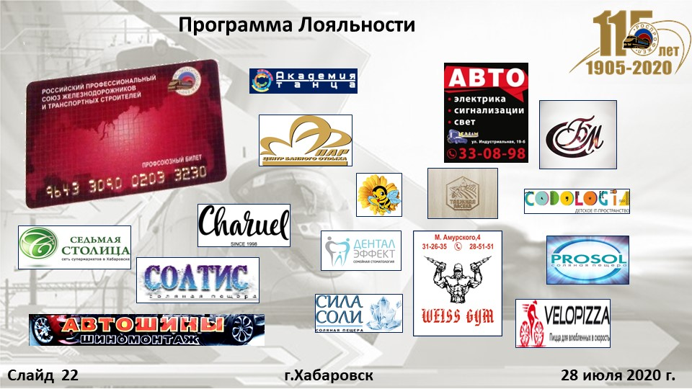
Слайд «Программа Лояльности»

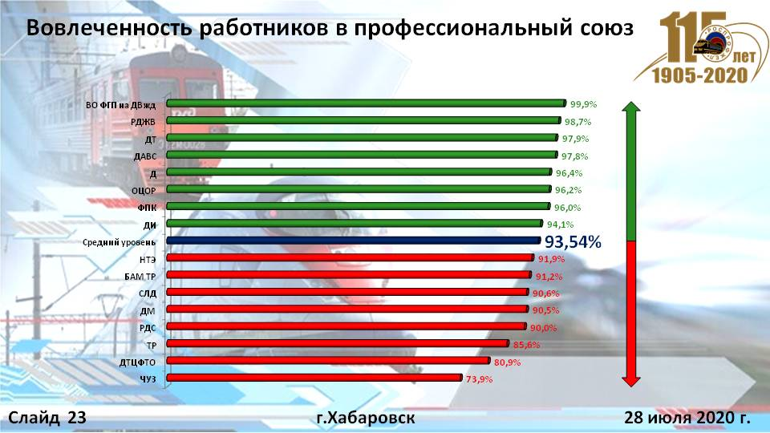
Для членов профсоюза действует программа Лояльности. На полигоне дороги более 300 предприятий-партнеров предоставляют скидки на товары и услуги членам профсоюза при предъявлении электронного профсоюзного билета. Члены профсоюза, активно пользующиеся электронным профсоюзным билетом могут ежемесячно экономить от 5 до 10 тысяч рублей получая скидки на товары и услуги от предприятий- партнеров.

Слайд «Вовлеченность работников в профессиональный союз»

Благодаря проводимой работе, авторитет профсоюза на Дальневосточной железной дороге остается достаточно высоким, что подтверждается высокой степенью вовлеченности работников в профессиональный союз – по состоянию на 1 июля 2020 года уровень профсоюзного членства - 93,54 %.

При подведении итогов реализации коллективных договоров, необходимо отметить, что согласно действующего трудового законодательства льготы, гарантии и компенсации по коллективному договору распространятся на всех работников, независимо от их вовлеченности в профсоюзное движение. В связи с чем и возникает проблема так называемых «безбилетников», стремящихся минимизировать собственные затраты и «проехать за чужой счет».

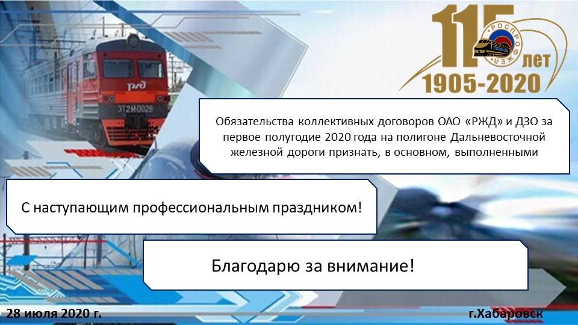
В очередной раз от лица комитета ДОРПРОФЖЕЛ ДВжд, присутствующих в студиях территориальных управлений, обращаюсь с вопросом о необходимости проведения в коллективах разъяснительной работы, направленной на повышение лояльности к Профсоюзу.

В заключении своего выступления, подведя итоги работы в первом полугодии 2020 года, предлагаю в целом охарактеризовать выполнение данной работы в границах железной дороги положительно, а выполнение обязательств коллективных договоров ОАО «РЖД» и ДЗО за первое полугодие 2020 года на полигоне Дальневосточной железной дороги признать в основном выполненными и отразить это в резолюции нашего совместного заседания.
Наше мероприятие проходит в канун профессионального праздника – Дня железнодорожника. Хочу поздравить работников Холдинга, ветеранов железнодорожного транспорта и выразить благодарность за вклад в работу, пожелать крепкого здоровья вам и вашим семьям. Никогда не сдаваться, не останавливаться и постоянно совершенствоваться в своем любимом деле!

Спасибо за внимание и совместную работу!

